Victoria Lehka

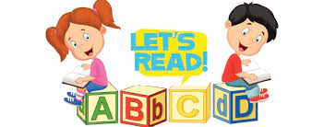

Smoline 2021

ПЕРЕДМОВА
Усі ми знаємо, що читання – це знання, а знання – це сила. Читання англійською вибудовує місток між мовою та культурою англомовного світу. А ще це, мабуть, найважливіша навичка для тих, хто лише починає вивчати іноземну мову.
Одним із завдань навчання молодших школярів іноземної мови є розвиток уміння читати нескладні автентичні тексти та розуміти їх. Процес оволодіння цим умінням починається з навчання техніки читання.
За моїми спостереженнями, найбільший обсяг роботи з формування навичок техніки читання виконується протягом першого року навчання: учні запам’ятовують конфігурацію літер, вчаться розпізнавати їх, озвучувати, писати, користуватися картками розрізаної азбуки, алфавітом в малюнках тощо.
Моя розробка «Reading with fun» допоможе учням навчитись читати швидко та легко. Разом з героями цього посібника школярі подорожують країною англійських букв та звуків та неусвідомлено вивчають правила читання англійської мови.
Для того, щоб полегшити та урізноманітнити процес навчання, пропонуються ілюстрації, які потрібно розфарбувати.

Hello, my friend!!!
Перед тим, як почати читати, повтори абетку!

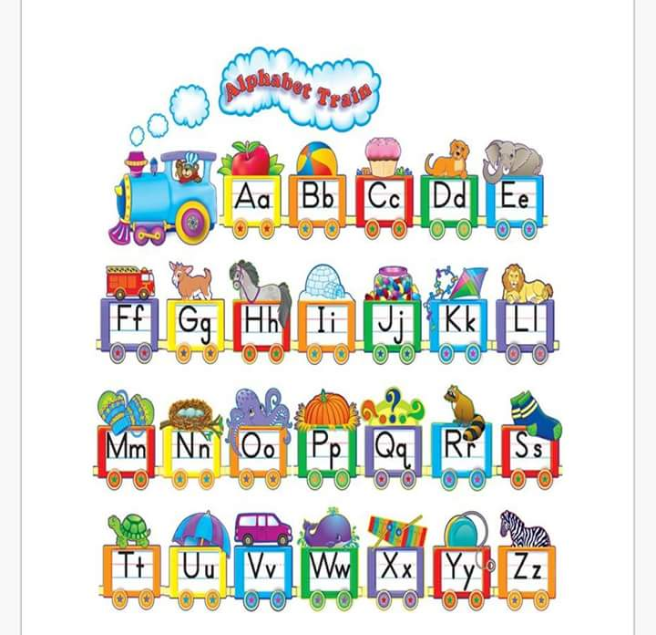
Літера Аа. Правила читання у закритому складі. Прочитай та розфарбуй.
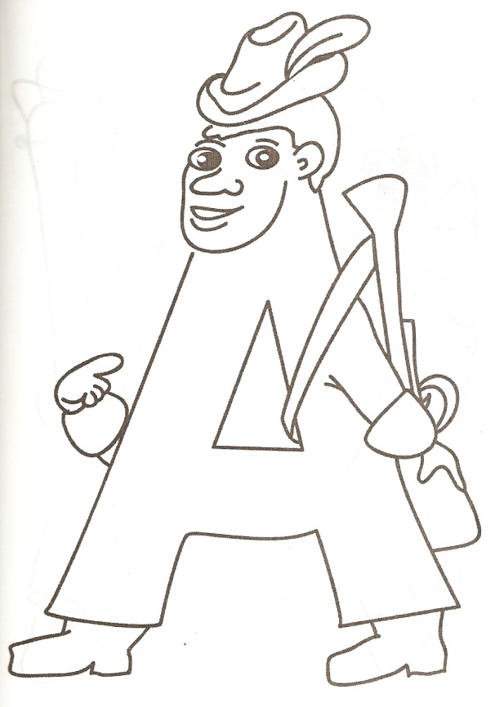
at ran rap can am cap cat cab an hat ham had ad Hal jab
Al nab Nan sad nap Nat Sal tab tad sap Sam sag
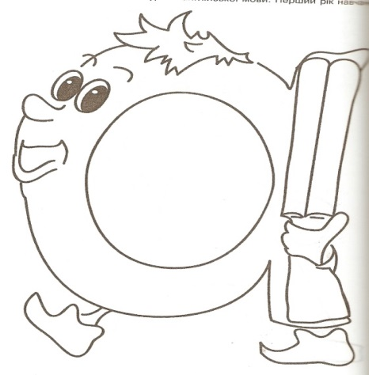
sat tag tan tap fan fad fat pad pan pat pal Pam bad bag bam ban bat man mat mad
cat dad stand Ann ant has clap fat mad
Літера Аа. Правила читання у відкритому складі. Прочитай та розфарбуй.
name game Kate skate
cake make Jane game
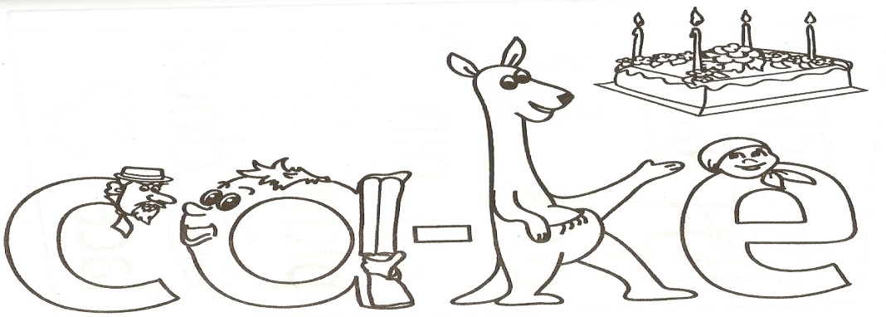
snake plane take table
case Pane bake bade
late glade shale dame
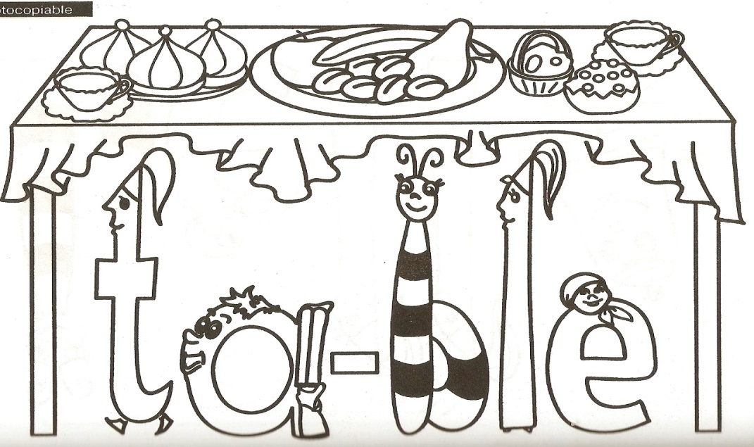
Літера Ее. Правила читання у закритому складі. Прочитай та розфарбуй.

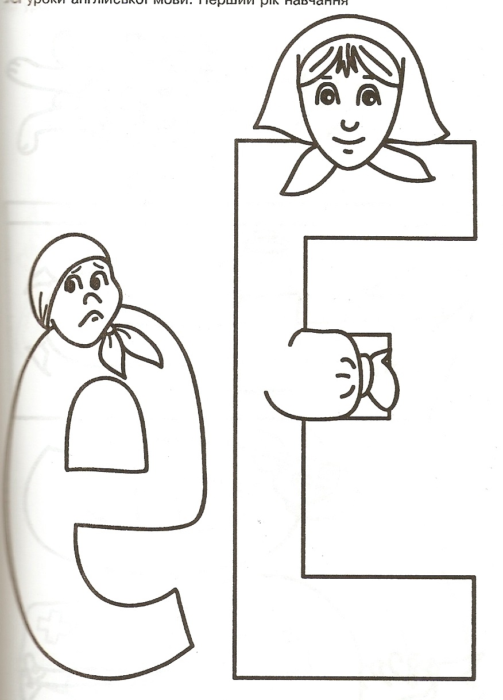

Ed let led leg bed beg Ben bet men met Mel peg pen pep pet red set web wet wed Fed get Ted ten hem hen Deb den keg Ken yes yet Jeb jet Ned net red vet yen Zed
Літера Ее. Правила читання у відкритому складі. Прочитай та розфарбуй.

we he she me

Pete these be

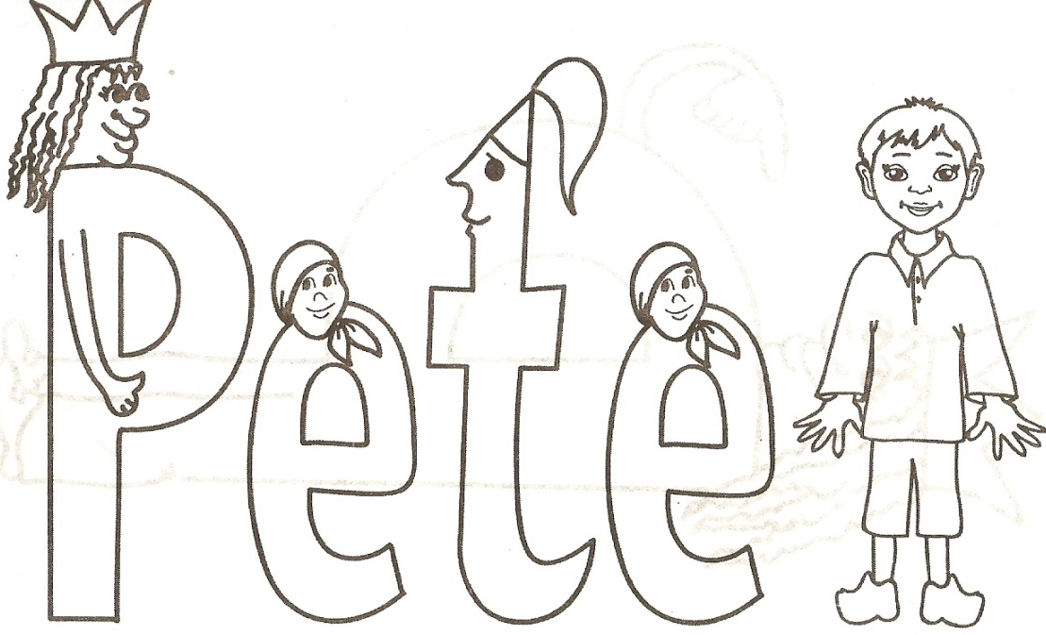

Літера Оо. Правила читання у закритому складі. Прочитай та розфарбуй.
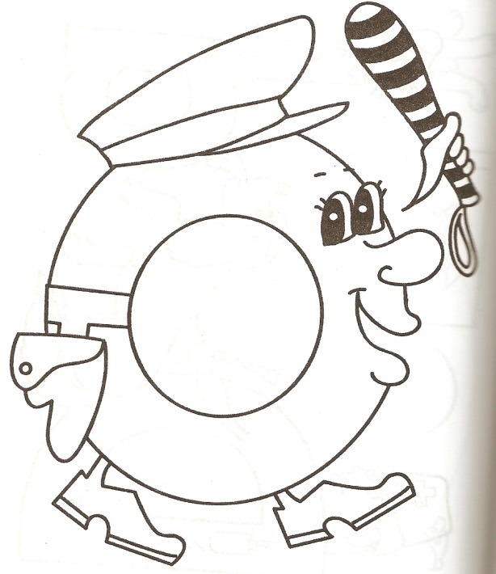
not sob dog hot Tom rot
rod hop nod Don gob sod dot tot
bob mob got cob bog mom lob cod bop mop log cog fog pod lop con job pop lot cop
jog pot on cot jot God top hog Doc rob hog fox got hop ox Ron doll Bob frog odd dog not stop loss soft
Літера Оо. Правила читання у відкритому складі. Прочитай та розфарбуй.
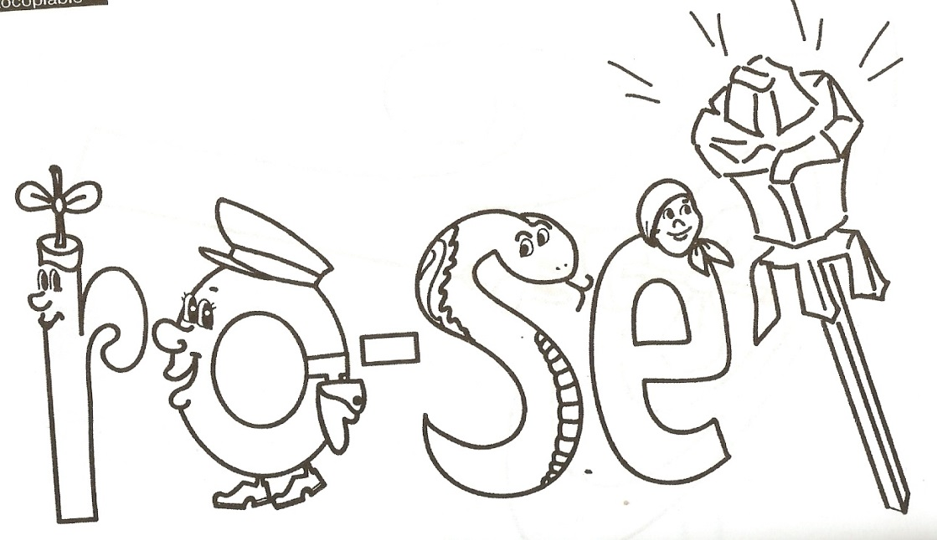

no go hello note sofa
home rose bone stove
coke cone smoke
zone dose stole
roe mode pose poke
foe sole bone stone
role rose broke hope
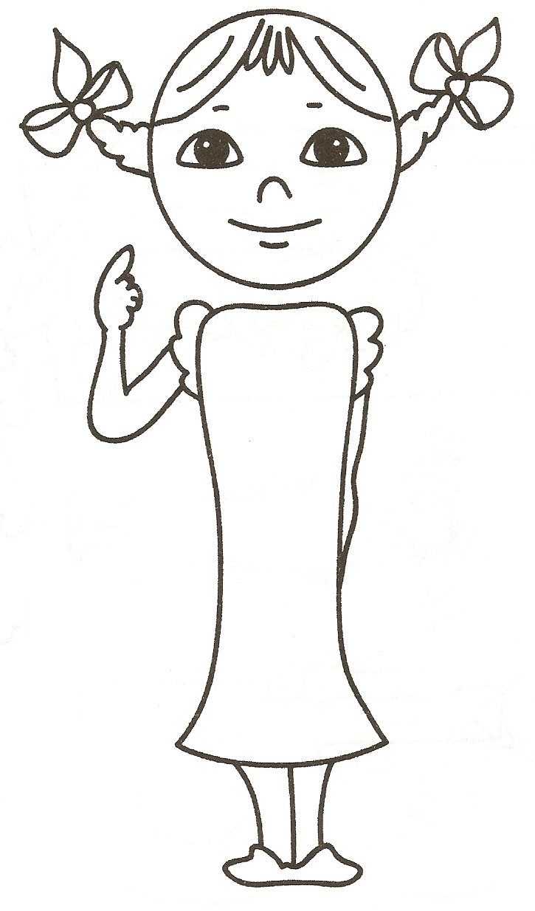
Літера Іі. Правила читання у закритому складі.
Прочитай та розфарбуй.
it sin if sip in Sis hid sit rib him fib rim
hip rip pig fig hit pin bib pit lid bid dim lip lit
big dip Liz tin bin sic tip tic bit Sid Tim jig win six did dig Jim kid pink swim kit kin Kim wig is dim his sit milk miss mint kiss
Літера Іі. Правила читання у відкритому складі. Прочитай та розфарбуй.
nine fine I five Mike
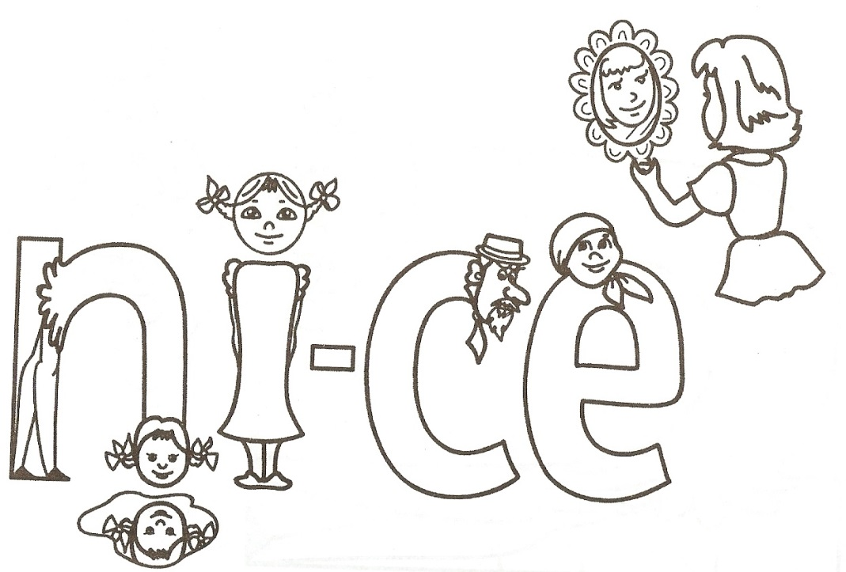
wide bike like
ride nice

smile kite like bike bite cite ice lice kite dime lime mice five Nile size side pine site nice spite smile tide
Літера Uu. Правила читання у закритому складі. Прочитай та розфарбуй.
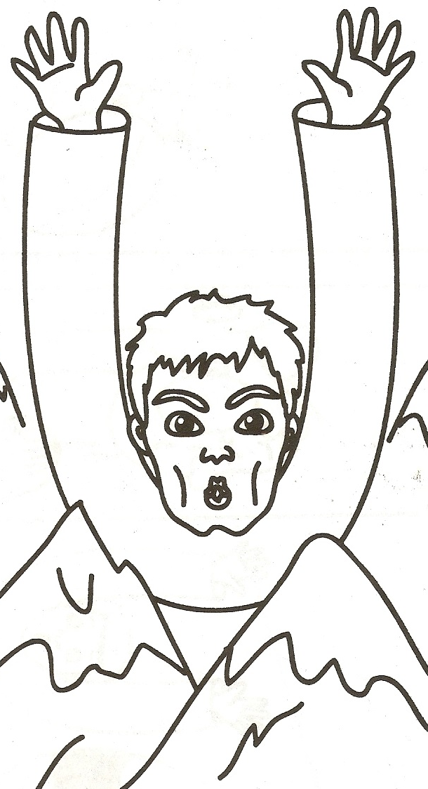
mum fun run up jump rub rug rut us hug hut hub hum lug cub cup cud cut bud but bun bus bum bug fun
tub yum mud tug mug dud nub dug nun
gum nut gun pup Gus sun
Gut sum jug sub jut cup funny duck
Літера Uu. Правила читання у відкритому складі. Прочитай та розфарбуй.
student tulip pupil
use dune unit music
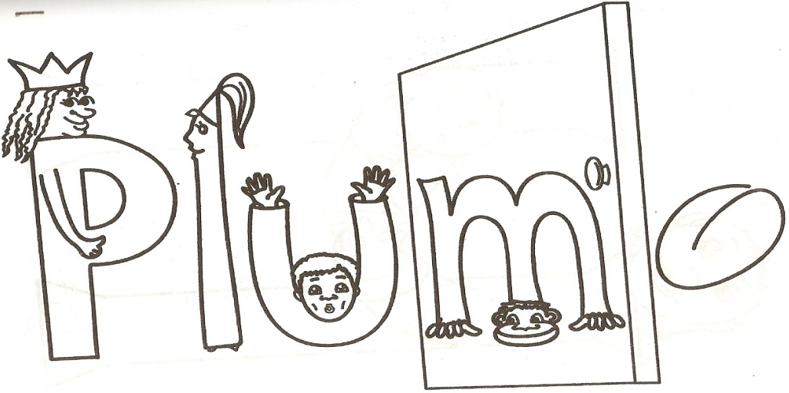
due duke mule tulip
Sue cube fuse pupil huge cute mute tube 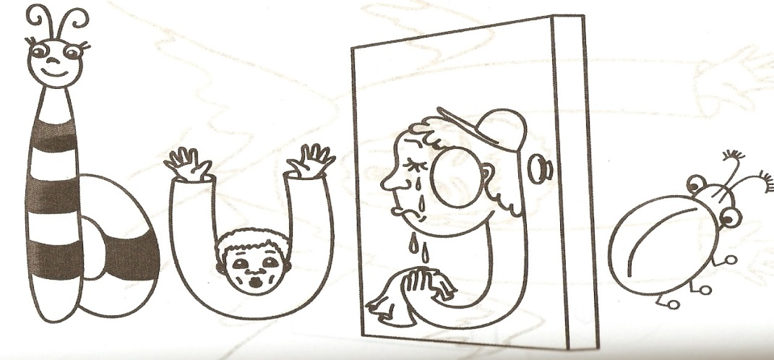
Правила читання літери Yy на початку слова та в кінці. Прочитай та розфарбуй.
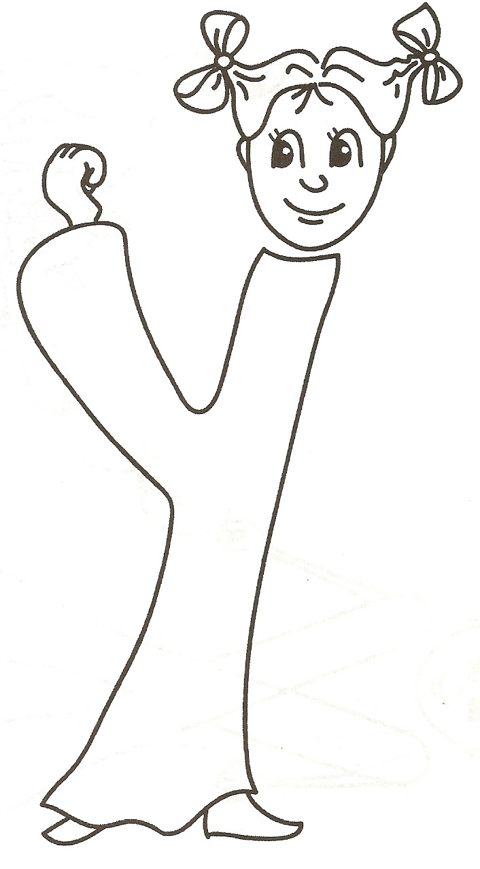
fly sky cry my try dry fry by sly

yes happy yak teddy yellow funny you merry yo-yo Sally family yet hungry yard Tracy York daddy
Правила читання буквосполучення sh. Прочитай та розфарбуй.
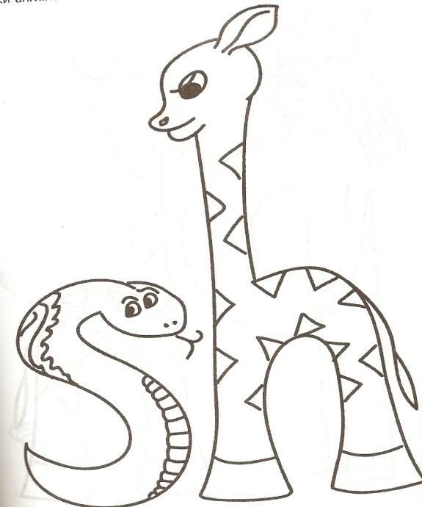
she fresh shelf wish shot ship fish shop

brush shick dish short fish shy shell shop

sheep short shake sheriff dash shift cash mash flash shape
shuttle
Правила читання буквосполучення ch. Прочитай та розфарбуй.
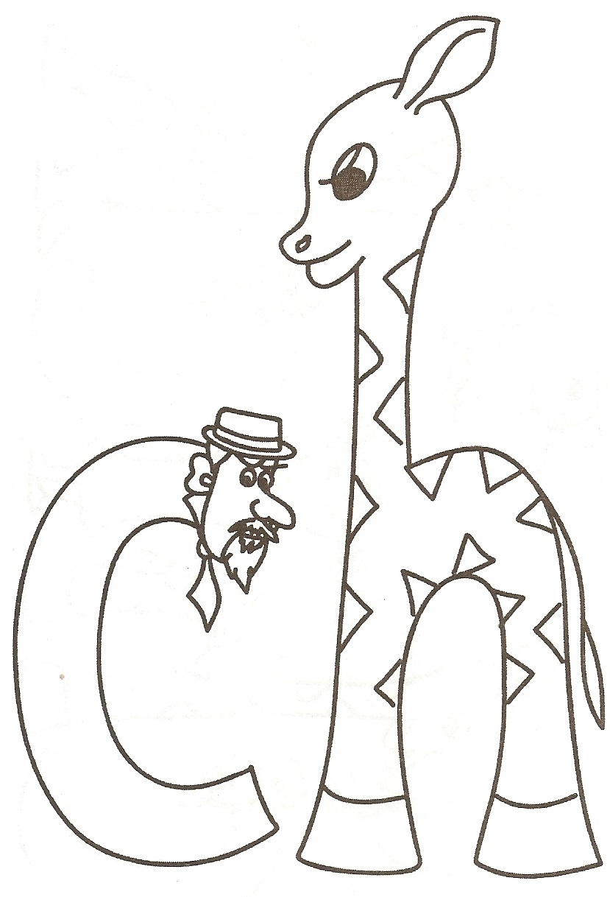
chair chin chess much lunch bench children cheap chick Rich birch torch

chalk child cheeks cheese coach church change cherry perch
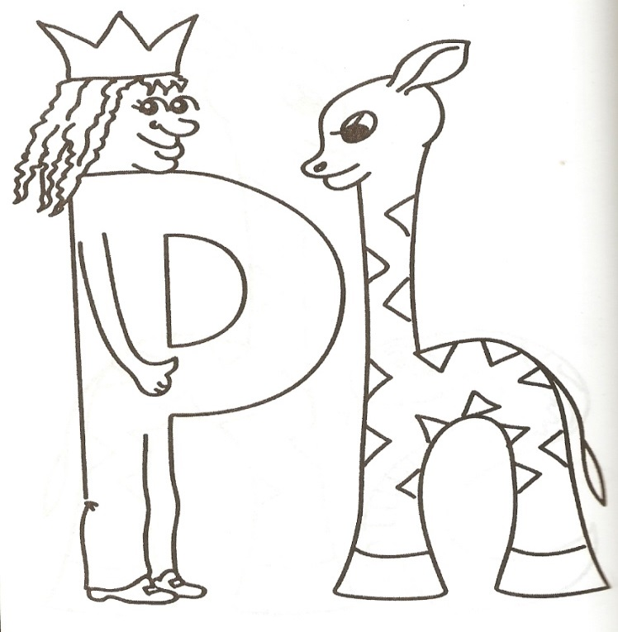
Правила читання буквосполучення ph. Прочитай та розфарбуй.
photo alpha
dolphin phone telephone
Joseph
elephant
Phill
sphinx phrase phonix
physics asphalt microphone
alphabet Memphis philosophy
catastrophe
triumph phantom sphere
Правила читання буквосполучення th. Прочитай та розфарбуй.
this that then the these than with thus those bathe clothe tether their them thence there they though brother mother

three cloth thrill moth throb thick thin both broth fifth throve think Maths depth sixth anthem pith thing thank myth
Правила читання буквосполучення ea. Прочитай та розфарбуй.
beam cheap beat least eat beach east easel tea clean leap steal sea leaf freak deal meat flea heat stream
ready wealth weather weapon feather head health leather sweat breast pleasant bread dead thread dreadful deaf threat death breakfast heavy
Правила читання буквосполучення ai. Прочитай та розфарбуй.
aim bail rain main aid laid sail gain

brain maid hail tail mail paint nail wait
Правила читання буквосполучення oa. Прочитай та розфарбуй.
oak boat toast coast
coal load loan throat
goat soap
goal coach coat float road cocoa
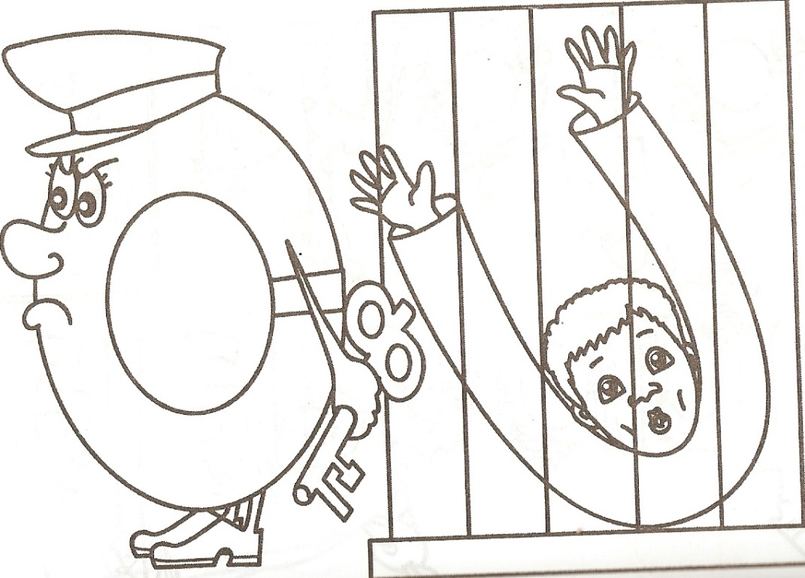
Правила читання буквосполучення ou. Прочитай та розфарбуй.

bound found hound
blouse trout proud
round mount sound
ground cloud pound
mouth south noun
scout
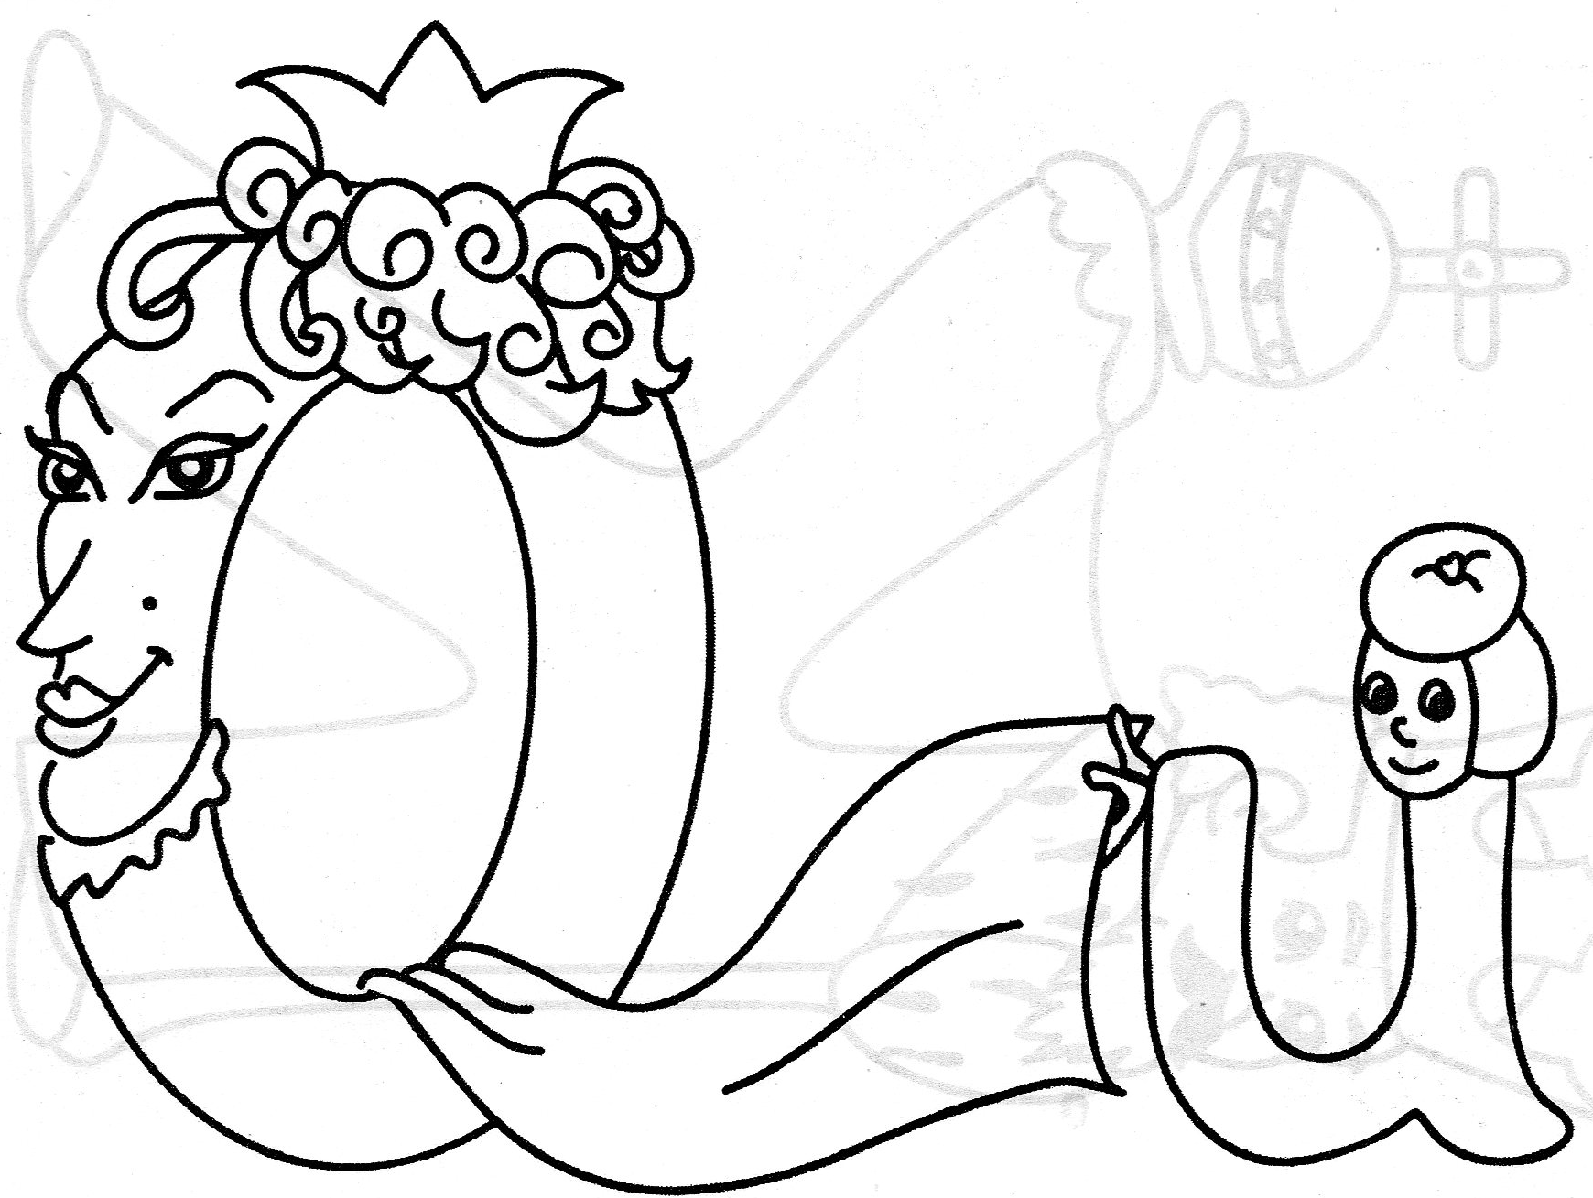
Правила читання буквосполучення qu. Прочитай та розфарбуй.
quill quite queen
quake quick squirm
quint quest
quirk
quitch
quirt quell quip queed quail squint Правила читання буквосполучення wh. Прочитай та розфарбуй.
which white whim while wheat why whittle whiff whirl whip wheel whir what where when which whisper

Правила читання буквосполучення ir. Прочитай та розфарбуй.
bird dirt
first circle
firm girl
skirt circus
shirt squirm fir birch
Правила читання буквосполучення ur. Прочитай та розфарбуй. burn burst church hurt nurse purse curl hurdle turn turf surf turtle
urgent
curb hurl
fur
Правила читання буквосполучення er. Прочитай та розфарбуй.
her herd germ term verb person verdict nerve derm pert serve verbal tern verge vermin stern
Правила читання буквосполучення ar. Прочитай та розфарбуй.
dollar poplar beggar cellar
car farm farmer garden
sharpener
star jar
arm dark
barm far park
